Министерство образования и науки Республики Дагестан
Муниципальное казённое образовательное учреждение «Сильдинская СОШ»

Республиканский конкурс исследовательских работ учащихся
«Мы дружбой народов сильны»

Исследовательская работа на тему:
«Дружба народов в произведениях Расула Гамзатова»

«Без дружбы погиб бы мой
малый народ»

Выполнил:
Хучбаров Ахмед Идрисович
ученик 7 класса МКОУ
«Сильдинская СОШ»
с. Сильди МР «Цумадинский район»
Руководитель:
Ибрагимова УмукусумГераевна
учитель биологии МКОУ
«Сильдинская СОШ»
с. Сильди Цумадинский район
Паспорт: 82 09 718752,
выдан ТПУФМСпо РД
в Ахвахском районе

Сильди 2018

Оглавление
1. Введение………………………………………………………………………3
2. Основная часть «Дружба народов в произведениях Р. Гамзатова»…….5-8
3.Заключение……………………………………..………………………………9
4. Список использованной литературы.………………………………………10
5. Приложения……………………………………………………………………11

Введение
Встав на рассвете и руку к груди приложив:
«Доброе утро!»- ко всем обращаюсь на свете
Доброе утро, моим дагестанским горам!
Доброе утро, Цада, и Москва, София.
Р.Гамзатов

Когда размышляешь над темой дружбы народов, невольно приходят мысли: а возможна ли братская любовь между народами, можем ли мы жить в этом мире без конфликтов, терактов и войн, которые не затихают вот уже много лет? Не идеалисты ли великие гуманисты Л.Н.Толстой, Р.Гамзатов, М.Ганди и другие, призывая народы и людей к миру и любви?!
Однако, читая стихи Р.Гамзатова, убеждаешься, что можно любить не только дагестанские, другие российские народы, но и народы всего мира, преодолевая культурные, религиозные различия и предрассудки. Прекрасный пример- сам Р.Гамзатов, для которого и близкие, и далекие народы были одинаково дороги.
Дружбе народов посвятили произведения многие российские поэты,писатели, в том числе и дагестанские, но более остро и масштабно тема дружбы народов отражена в творчестве Р.Гамзатова.
Поэзия Расула Гамзатова во все времена была символом воли, любви и страданий народа. По своей природе его поэзия всегда служила добру, мужеству, родному краю и его народу.
С самых ранних лет мы сталкиваемся с понятием дружба. Дружба – самое необходимое для жизни, так как никто не пожелает себе жизни без друзей, даже если бы он имел все остальные блага. Как считал Р.Гамзатов, дружба народов начинается с дружбы людей.
Дагестан – многонациональная страна. Многие из них жили и живут в мире и согласии, никогда не ссорились между собой, никогда не давали себя в обиду.
Дружба между народами – самое дорогое и великое богатство, она построена и веками держится на прочной основе, имя которой – дагестанская культура, созданная дагестанским народом, учит соблюдать добрые традиции дагестанского гостеприимства, уважения человека, почитания старших. Мы, подрастающее поколение, должны знать о людях, которые были основоположниками и продолжателями литературы Дагестана.
Целью исследования является:
- изучить духовное наследие поэта, считая его поэзию нашим бесценным достоянием, гордостью народа;
- выяснить, что связывает между собой народы Дагестана в поэзии Р. Гамзатова.
- Гипотеза: если сделать анализ стихотворений поэта, то благодаря этому мы сможем расширить наши представления о родном крае, лучше понять культуру, народную мудрость.
Задачи исследования:
- научить детей помогать друг другу, уважать и ценить отношение между людьми;
- воспитывать уважение к людям разных национальностей;
- вызвать интерес к истории и культуре родной земли, сформировать нравственные чувства.
- Объектом исследования является:
творчество поэта, выходца из маленького села Цада Хунзахского района Расула Гамзатова
- Предметом исследования является:поэзия Р. Гамзатова

Основная часть
«Без дружбы погиб бы мой малый народ,
Великий лишь тем, что любовью живёт.
Нам верная дружба и песня о ней
Нужнее, чем воздух, и хлеба нужней^{1»}
Р. Гамзатов
«Самым крупным алмазом в сокровище Люди, я считаю дружбу моего
трудолюбивого, мужественного и нежного народа с другими народами страны и земли, его гостеприимство»,- говорил Расул Гамзатов.
Человек всегда тянется туда, откуда он родом. Слово Дагестан вызывает у нас много воспоминаний, а человеческое сердце радуется и гордится своим краем, всем тем, чем оно связано с родной землей. Во все времена люди мечтали об обществе дружном, равноправном, чтобы поровну могли делить все невзгоды и радости.
Своими корнями Расул Гамзатов врос в родную землю Дагестана. В этом основной источник силы, красоты, своеобразия, неповторимой прелести его поэзии, его мышления и миропонимания. Поэт высоко ценил дружбу народов. Для Р.Гамзатова дружба народов, собственно, даже не тема, а нечто само собой разумеющееся, как облака на небе. Это состояние его души – большой и щедрой.
Поэт гордился достигнутым уровнем дружбы между народами СССР:
« Наш дом- счастливый и светлый. Токарь из Москвы, чабан из Дагестана, шахтёр из Донецка, чаевод из Грузии, хлопкороб из Узбекистана, оленевод из Чукотки. Живут они одной семьей в этом доме. Самая главная в нём песня- это песня о дружбе²».
Р.Гамзатов в своей книге «По земному беспокоясь» рассказал и о том, как дружба между народами скреплялась не словами, а делами. Тысячи людей из российских городов приехали помогать Дагестану, когда случилось
_______________________________________
1.Р. Гамзатов. Сказание о дружбе
2.Р. Гамзатов Родной очаг
землетрясение многих дагестанских детей взяли в интернаты Москва, Ленинград, Иваново, Орджоникидзе и другие города.

В произведениях «Солдаты России» и «Дети Краснодона» автор чётко и ясно передает читателю важность, значения дружбы между народами. Без братства и единства народов мы бы не выиграли войну с гитлеровскими захватчиками. Жертвуя собой, каждый солдат стремился вперед, к победе. В произведении «Солдаты России» мы видим попавших в плен русских солдат. В их числе был и наш земляк-дагестанец М-Загид Абдулманапов. Семерых русских сразу же застрелили, после того как попали в плен. А Магомед-загида Абдулманапова оставили в живых. Фашисты думали, что он, оставшись наедине с врагами, все может им рассказать. Но, нет. Братство и единство сплотило его, и он ответил врагам, что убитые его братья. В Дагестане Магомедзагиду, герою, олицетворяющему не только храбрость и мужество, но и пример братства и единства, для нас, подрастающему поколению, воздвигнуты памятники. Об одном из таких памятников мне рассказала Эхаева Чамарсак Абдулазизовна¹, уроженка Ахвахского района. «В Ахвахском районе в селе Карата, воздвигнут памятник Магомедзагиду Абдулманапову, откуда он и родом. Памятник является символом героизма, смелости, братства, единства и дружбы народов для молодёжи и не только… Празднование знаменательных событий всегда проводят у памятника, героя, где собираются и самые маленькие представители общественности и взрослые». (Приложение 1,2) Магомед Нурбагандов - герой нашего времени совершил такое же геройство, как Абдулманапов. Такая же картина в произведении Расула Гамзатова «Дети Краснодона». Солдаты голодные, босые боролись ради победы. Без единства и братства не достигли бы такой победы. У меня особое отношение к наиболее популярной песне на слова Расула Гамзатова «Журавли». Интересна и история написания этой песни, о которой
1Эхаева Чамарсак Абдулазизовна-1984г.р. учитель английского языка МКОУ «Сильдинская СОШ»
мне рассказала Зайгат Алибеговна Тучалова¹: «Будучи в Японии, в городе Хиросима, Расул Гамзатов, увидел памятник девочки держащей в руке журавль. Японцы рассказали ему, что по японским традициям человек, который сделает тысячи бумажных журавликов, исцелится от любой болезни. Девочка, которой был поставлен памятник, была больна от радиационного излучения. Дети со всего мира присылали ей бумажные журавлики, но девочка не выздоровела. В то же время, Расул Гамзатов, получив весть о смерти матери, возвращаясь на самолёте из Японии, вспоминал своего отца, Гамзата Цадаса, мать Хандулай и японскую девочку. Эти события и послужили причиной написания песни «Журавли». (Приложение 3.4)
Она стала гимном всем павшим воинам на полях сражений в годы Великой Отечественной войны.Эта песня, как мне стало известно, облетела почти весь мир. Белые журавли летят во все континенты. Их можно встретить и у нас в республике, и в Азербайджане, в Армении, в Грузии, в Литве, в Ливане, в Пакистане, в Ираке, в Иране и в других странах. 21 июня 2003 года Государственный Совет Республики Дагестан постановил установить в Махачкале памятник «Белым журавлям». Оргкомитет по созданию памятника возглавил первый заместитель председателя правительства РД Низами Казиев². Моё приобщение к творчеству нашего знаменитого земляка позволило мне сделать ещё вывод о том, что Расул Гамзатов испытывал настоящую любовь к народам других республик и их выдающимся деятелям. Р. Гамзатов внес неоценимый вклад в благородное дело укрепления дружбы и взаимопонимания между народами. Насколько значима для Р.Гамзатова дружба народов, что практически ни один народ мира не остался без художественного внимания поэта. Беды и несчастья людей любого народа – это беды и для поэта, его состраданию к людям нет предела, радости народов –его радости:
________________________
1.Тучалова Зайгат Алибеговна-1976г.р.учитель родного языка МКОУ «Сильдинская СОШ»
2.«Дагестанская правда» № 14 , 2003 год.

Я первым обнял африканца,
Что цепи рабства разорвал¹.
Много у Р. Гамзатова стихотворений о друге, носителе святого побратимства, в котором и достоинство, и любовь к людям, и верность высокому товариществу. Верой в жизнь, в ее неодолимость звучит обращение к другу:
Скоро песни вернувшихся стай
Зазвенят над разбуженной чащей.
Хорошо, что ты рядом, Мустай,
Верный друг и поэт настоящий.
И друзья отвечали ему преданной дружбой. ЭдуардасМежелайтис признается: «Расула Гамзатова я люблю, как настоящего брата…Его нельзя не любить…Чувство любви льется через край его доброго и щедрого сердца. Его хватает всем: своему родному Дагестану, трудовому человеку, любимой женщине, прекрасной родной природе, героизму защитника Родины, всей великой нашей Родине…²»
Немало стихотворений написано им о Грузии, Азербайджане, Армении. Интернациональные мотивы творчества Расула Гамзатова приобрели планетарный характер. Поэт с большой любовью писал о Кубе и о его вожде Фиделе Кастро, Корее, Чехословакии. Писал поэт о старике из Стамбула,
который чем-то напоминал ему его отца, о женщине из Капри, похожей на
его мать. На чужбине он постоянно был охвачен мыслями о Родине, а оказавшись дома – о судьбах и борьбе иных народов мира за свободу и счастье. Поэт сильно вобрал в себя боль и тревоги народов всего мира и собственного народа. Расул Гамзатов всегда считал себя послом, представителем Дагестана в мире. И в то же время его, так называемая,
___________________________________
1.Р. Гамзатов. О моей родине
2.ЭдуардасМежелайтис. Поэт орлиного полета
«Гамзатовская политика» говорит о том, что он беспокоился не только о
Дагестане, о России, но и о проблемах всего мира. Он - поэт, чье творчество не знает границ и языковых барьеров и является ярким примером духовного единения людей всего мира, всех национальностей.
Поэт хочет объять силой своей безмерной любви весь свет, все народы.
Однако,говоря о духовной близости всех народов России, мира, Р.Гамзатов хочет, чтобы каждый народ был неповторим, не терял своего культурного лица, как конюх Михаил Григорьевич из книги «Мой Дагестан». Как радуга красива множеством цветов и тонов, так и народы должны сохранить свою сущность, свою оригинальность.
Для поэта идеальным состояние мира явилось бы прекращение злобы,ненависти, конфликтов между людьми и народами, поэтому безмерно рад, видя в Бейруте вместе с Ч.Айтматовым, тихое счастье людей:
А помнишь ливанца с крестом на груди,
Что в баре
За огненным зельем
Сидел с мусульманином Мухуммади,
И оба искрились весельем¹.
В душе поэта постоянно была тревога за планету, за ее покой и будущее. Он мечтал о том, чтобы все народы Земли жили в мире, согласии и любви:
«Чтоб в мире было вдоволь хлеба,
Чтоб жили все и в дружбе, и в тепле,
Всем людям хватит места на земле,
Как волнам моря и как звездам неба»²
Судя по всему, можно с уверенностью утверждать, что творчество Расула Гамзатова имеет огромное значение, оно сокращает расстояния, сближает и роднит людей. Он является путеводной звездой современных людей,
устремившихся в будущее. Его творчество принадлежит не только
______________________________________

1.Расул Гамзатов - Письмо из Бейрута Чингизу Айтматову
2. Расул Гамзатов. Тост
Дагестану, России, но и, по-моему, всему миру.
Заключение
Известна непреходящая истина: в дружбе наша сила. Дружба народов – это реальность и ценность для всех нас, для мира. На ней основано процветание и благополучие общества.
Наверное, миссия Р.Гамзатова в этом мире состояла в том, чтобы духовно сблизились и подружились народы России, народы всего мира.
«От Пушкина до Твардовского русские поэты подарила мне Россию с её историей, судьбой и душой. Шевченко и Рыльский подарили боль и радость Украины, Руставели и Леонидзе – нежность и мужество Грузии», - сказал Р.Гамзатов.
Неплохо было бы политикам США, Англии, Украины прислушаться к голосу Р.Гамзатова и не стравливать народы между собой.
Я хочу, чтобы все помнили об одном: мы — Люди. И люди, одинаковые по всем параметрам. Поэтому мы не должны забывать простую истину: все люди равны, независимо от пола, расы, возраста, национальности. И пора нам перестать интересоваться, какой нации сосед к нам переселяется или кто рядом сидит в маршрутке, а просто научиться уважать его за то, что он Человек, живущий так же, как и ты, на своей родной земле. Я хочу закончить свою работу словами Расула Гамзатова.
Без дружбы погиб бы мой малый народ,
Великий лишь тем, что единством живет.
Нам верная дружба, единство людей
Нужнее, чем воздух, и хлеба нужней.

Список использованной литературы:
  - Агаев А.Г. В единой семье. Махачкала 1964г.
  - Гамзатов Р. Берегите друзей.Махачкала.Эпоха,2012.-184с.
  - Гамзатов Р. Имя твоё. Махачкала: Изд.Дом Эпоха, 2003-349с.
  - Гамзатов Р. Колесо жизни.М.:Совет-писатель,1987.-415с.
  - Гамзатов Р. Молитва. Махачкала: Изд.Дом Эпоха, 2006. -416с.
  - Гамзатов Р. По-земномубеспокоясь.Махачкала,Дагучпедиз,1987.-205с.
  - Гамзатов Р. Собр.соч. в 8 т.Т.1.м.: Совет-писатель, 2003.- 622с.
  - ХазриНаби. О Расуле//
  - Поэт аула и планеты. Махачкала. ООО. Изд.Дом Эпоха,2009.-573с.
  - «Дагестанская правда» № 14 , 2003 год.
  - Республиканский общественно-политический журнал «Народы Дагестана». №4 2013г.
  - Магомед-Салам Умаханов. Это и есть интернационализм. Махачкала 1980г.
13.Интернет ресурсы.

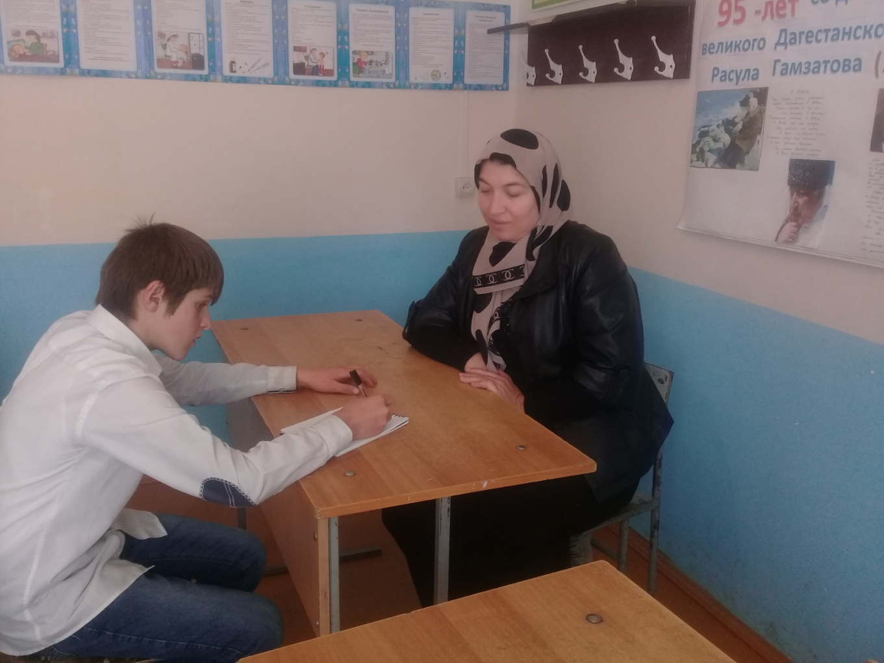

Приложение 1,2
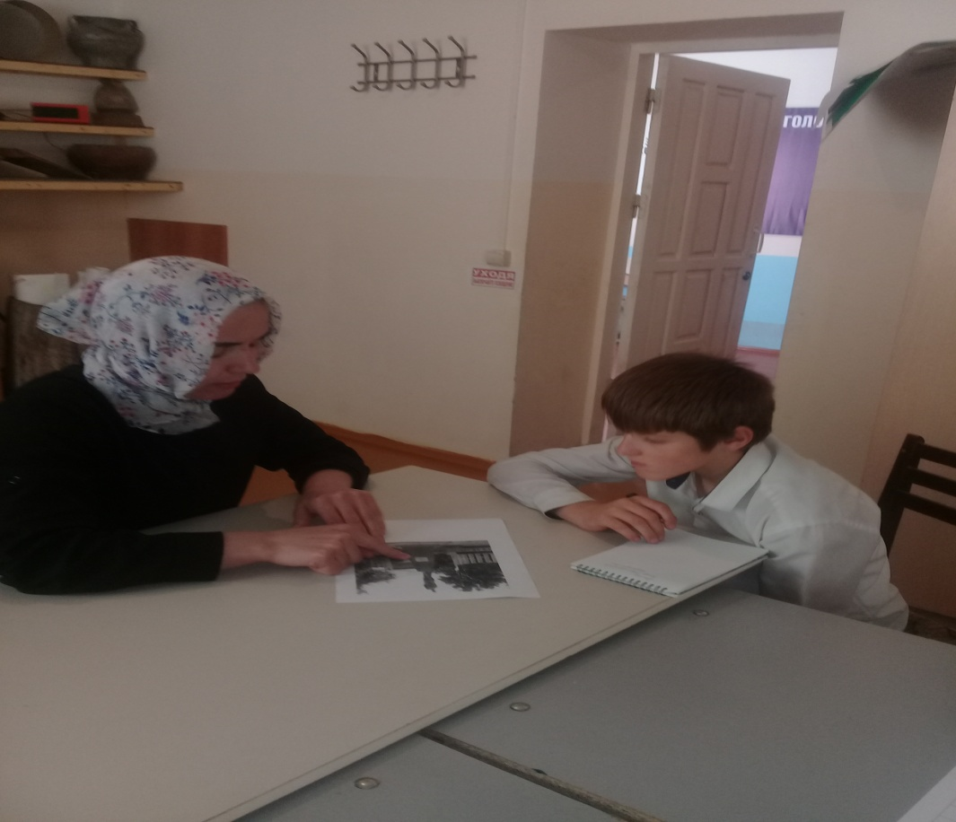

Приложение 3,4

